История косметики Древнего Египта
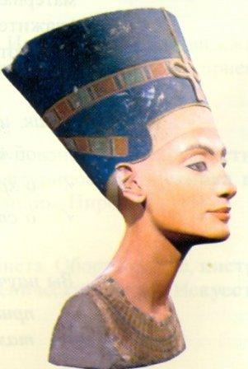
Итак, история косметики Древнего Египета. Древний Египет - великий и могущий, своими пирамидами, гробница, захоронениями фараонов, красотой и богатством. Египет считается родителем косметики. Косметические средства были известны более 4000 лет тому назад. В могучих гробницах были обнаружены свидетельства первых косметических и лечебных ингредиентов: мази и благовония, находившиеся в сосуде были из мирры, ладана, розового и лавандового масла.

Изготовления косметических средств было "секретом", которым владели жрецы.
Они использовали различные растения, натуральные ингредиенты. Жрецы - носители эзотерических знаний и исполнители ритуалов. Читать подробнее =>
Косметические средства использовались не только в лечебных, но и в чисто декоративных целях. Известно, например, что жрецы белили щеки, обводили глаза углекислой медью, прибегая так к получению зелёного цвета, и натирали тело душистыми маслами, красили седые волосы в черный цвет, применяя кровь животных.

Лечебные свойства косметики
Применяли для обряда очищения вернувшихся со сражения полководцев, с помощью разнообразных косметических средств. Обряд длился несколько дней и ночей, в уединении храма жрецы восстанавливали физическое и психическое здоровье. Использовались знакомые для наших дней способы: фруктово-овощные смеси, лечебные грязи, глина, массажные масла, растительные бальзамы, кислое молоко, молодого пиво и солевые ванны. Вот так почивали своих полководцев древние египтяне, чередуя контрастные состояния активности и расслабления.

Важный для истории рецепт-гигант Папирус Эберса
Состоял из перечня косметических правил, был найден в одной из египетских гробниц. В 1875 году немецкий египтолог Георг Эберс приобрел, написанный 1500 лет до н. э. жрецами, папирус длиной примерно в 21 м. Затем опубликовал. Впоследствии этот перечень получил название «Папирус Эберса». Это было большое открытие для современной косметики, он содержал ряд косметических рецептов: как придать гладкость коже и убрать морщины, покрасить волосы и усилить их рост, удалить бородавки и др. Некоторые из рецептов, приведенных в этом папирусе, не утратили своего значения и в настоящее время.
В Египте был найден ещё один важный документ, первый справочник по косметике, составленный Клеопатрой (царица I в. до н. э.).

